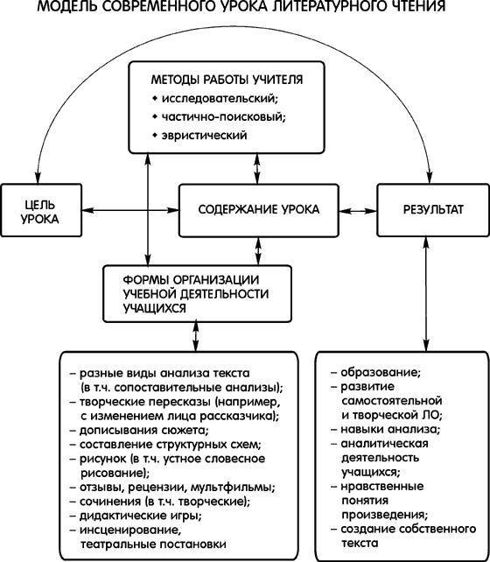

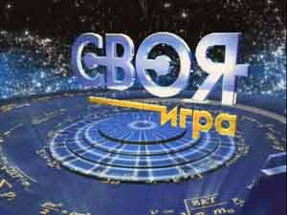

ДИПЛОМ
НАГРАЖДАЕТСЯ
КОМАНДА______________класса
за активное участие в интерактивной викторине
«Своя игра»,
проведённой в рамках недели
«Мы любим литературу и изучаем великий русский язык»
Организаторы игры – учащиеся 11 класса
село Покровское, 11 апреля 2017 года
